**TRƯỜNG ĐẠI HỌC CÔNG NGHIỆP HÀ NỘI**

**TRƯỜNG CÔNG NGHỆ THÔNG TIN VÀ TRUYỀN THÔNG**

_______________**🙞🕮🙜**_______________



**BÁO CÁO THỰC NGHIỆM/THÍ NGHIỆM**

**HỌC PHẦN: TRÍ TUỆ NHÂN TẠO**

**ĐỀ TÀI**

**XÂY DỰNG ỨNG DỤNG NHẬN DIỆN KHUÔN MẶT VỚI YOLOv11 VÀ OPENCV**

**GVHD: ThS. Trần Thanh Huân**

**Lớp: 2024IT6094002**

**Sinh viên thực hiện: Hoàng Tiến Bảo Khanh - 2021607466**

**Phạm Văn Thành - 2021608254**

**Dương Thị Trà - 2023603755**

**Nhóm: 12**

**Hà Nội, 2025**

# MỤC LỤC

MỤC LỤC 1

DANH MỤC HÌNH ẢNH 4

DANH MỤC BẢNG BIỂU 7

LỜI MỞ ĐẦU 8

CHƯƠNG 1: TỔNG QUAN VỀ HỌC MÁY, HỌC SÂU VÀ OPENCV 10

1.1 Giới thiệu về học máy (Machine Learning) 10

*1.1.1 Tổng quan về học máy* 10

*1.1.2 Phân loại học máy* 11

*1.1.3 Học máy và nhận diện khuôn mặt* 12

*1.1.4.1 Tổng quan về học sâu và nhận diện khuôn mặt* 12

*1.1.4.2 Các mô hình Deep Learning sử dụng* 14

1.2 Giới thiệu về OpenCV và học máy với OpenCV 14

*1.2.1 Thư viện OpenCV* 14

*1.2.2 Cấu trúc thư viện OpenCV* 17

*1.2.3 Các lớp và hàm chính trong OpenCV* 19

1.3 Giới thiệu phương pháp giải quyết khác 22

*1.3.1 Giới thiệu về Google Colab* 22

*1.3.2 Giới thiệu về Yolo V11* 23

*1.3.2.1. Khái niệm* 23

*1.3.2.2. Cách hoạt động của YOLO* 24

*1.3.2.3. Ưu điểm của YOLO* 24

*1.3.2.4. Nhược điểm của YOLO* 24

*1.3.2.5. Ứng dụng của YOLO* 24

*1.3.2.6 Cách cài đặt YOLO* 24

*1.3.2.7 Chuẩn bị dữ liệu* 25

*1.3.3 Giới thiệu về Pycharm* 25

CHƯƠNG 2: PHÁT TRIỂN ỨNG DỤNG NHẬN DIỆN KHUÔN MẶT 28

2.1 Mô tả bài toán 28

2.2 Chuẩn bị dữ liệu huấn luyện 29

2.3 Huấn luyện và đánh giá mô hình 31

2.2 Phương pháp và triển khai 33

*2.2.1 Mô hình, thư viện sử dụng* 33

*2.2.2 Quy trình triển khai tổng thể* 33

*2.2.3 Cài đặt chương trình* 36

CHƯƠNG 3: THỬ NGHIỆM VÀ ĐÁNH GIÁ 37

KẾT LUẬN VÀ HƯỚNG PHÁT TRIỂN 40

TÀI LIỆU THAM KHẢO 42

# DANH MỤC HÌNH ẢNH

Hình 1: Thư viện OpenCV 13

Hình 2: Nhận diện khuôn mặt với OpenCV 14

Hình 3: Kiến trúc mô-đun trong OpenCV 15

Hình 4: Logo Google Colab 20

Hình 5: Giao diện chung 21

Hình 6: Logo Pycharm 24

Hình 7: Tải lên dữ liệu huấn luyện 27

Hình 8: Cấu trúc thư mục dataset 28

Hình 9: Cài đặt mô hình 28

Hình 10: Mount ổ đĩa drive sang ổ đĩa ảo 28

Hình 11: Tạo thư mục lưu mô hình 28

Hình 12: Hàm nạp mô hình và huấn luyện mô hình 29

Hình 13: Kết quả của từng đợt huấn luyện 29

Hình 14: Bảng thông tin kết quả huấn luyện 30

Hình 15: Biểu đồ đánh giá mô hình 30

Hình 16: Biểu đồ đánh giá mô hình 30

Hình 17: Thư viện cần thiết 32

Hình 18: Hàm phát hiện khuôn mặt theo từng frame ảnh 32

Hình 19: Hàm nhận diện khuôn mặt thông qua webcam 33

Hình 20: Hàm nhận diện khuôn mặt thông qua video 33

Hình 21: Hàm nhận diện khuôn mặt thông qua hình ảnh 33

Hình 22: Hàm tạo giao diện 34

Hình 23: Giao diện chương trình 35

Hình 24: Kết quả nhận diện qua hình ảnh 35

Hình 25: Kết quả nhận diện qua video 36

Hình 26: Kết quả nhận diện qua webcam 36

# DANH MỤC BẢNG BIỂU

Bảng 1: Danh sách mạng học sâu 9

Bảng 2: So sánh hiệu năng 20

# LỜI MỞ ĐẦU

*Trong thời đại công nghệ 4.0, trí tuệ nhân tạo (AI) và thị giác máy tính (Computer Vision) ngày càng đóng vai trò quan trọng trong nhiều lĩnh vực như an ninh, y tế, giao thông, và thương mại. Một trong những ứng dụng nổi bật của thị giác máy tính là nhận diện khuôn mặt, được sử dụng rộng rãi trong kiểm soát truy cập, xác thực danh tính, và phân tích dữ liệu khách hàng.*

*Nhận thấy tiềm năng của công nghệ này, em đã tiến hành nghiên cứu và phát triển**xây dựng ứng dụng nhận diện khuôn mặt với YOLOv11 và OpenCV. Ứng dụng này cho phép phát hiện và nhận diện khuôn mặt nhanh chóng, chính xác, có thể áp dụng vào nhiều bài toán thực tế như điểm danh tự động, kiểm soát an ninh, hoặc hệ thống nhận diện khách hàng trong bán lẻ.*

*Việc xây dựng ứng dụng nhận diện khuôn mặt mang lại nhiều lợi ích quan trọng:*

* ***Tự động hóa và tối ưu hóa quy trình nhận diện*** *thay vì thực hiện thủ công, tiết kiệm thời gian và chi phí.*
* ***Nâng cao độ chính xác và hiệu suất*** *nhờ sử dụng các thuật toán tiên tiến trong OpenCV kết hợp với học sâu (Deep Learning).*
* ***Khả năng xử lý thời gian thực*** *giúp ứng dụng có thể triển khai trong môi trường thực tế với tốc độ cao và độ chính xác ổn định.*

*Báo cáo “Xây dựng ứng dụng nhận diện khuôn mặt với YOLOv11 và OpenCV” được em trình bày gồm có 4 phần theo cấu trúc như sau :*

***Chương 1 : Tổng quan về học máy, học sâu và OpenCV***

***Chương 2 : Phát triển ứng dụng nhận diện khuôn mặt***

***Chương 3 : Thử nghiệm và đánh giá kết quả***

***Kết luận và hướng phát triển***

*Em xin bày tỏ lòng biết ơn sâu sắc tới thầy giáo Ths. Trần Thanh Huân đã dành thời gian và tận tình hướng dẫn em trong quá trình thực hiện đề tài này. Mặc dù đã nỗ lực hết sức, nhưng trong quá trình nghiên cứu và phát triển, em nhận thấy vẫn còn những thiếu sót không thể tránh khỏi.*

*Em mong nhận được sự đóng góp ý kiến từ Thầy, Cô giáo và các bạn để*

*có thể hoàn thiện bài báo cáo này hơn nữa.*

*Em xin chân thành cảm ơn!*

*Nhóm 12*

# CHƯƠNG 1: TỔNG QUAN VỀ HỌC MÁY, HỌC SÂU VÀ OPENCV

# 1.1 Giới thiệu về học máy (Machine Learning)

## ***1.1.1 Tổng quan về học máy***

Học máy (Machine Learning) là một lĩnh vực thuộc trí tuệ nhân tạo, tập trung vào việc nghiên cứu và phát triển các kỹ thuật cho phép hệ thống “học” tự động từ dữ liệu để giải quyết các vấn đề cụ thể.

Hiểu đơn giản, thuật ngữ này nói tới việc con người dạy máy tính nâng cao khả năng thực hiện các tác vụ cụ thể. Cụ thể là cung cấp các dữ liệu và thuật toán có sẵn để máy tính đưa ra dự đoán hoặc tự ra các quyết định. Thông thường, con người chỉ cần lập trình phần mềm với các dòng lệnh cụ thể để máy tính hiểu và thực hiện. Với Machine Learning, máy tính sẽ tự “học” cách giải quyết công việc thông qua những dữ liệu đã được thu thập và cung cấp.

Học máy hoạt động bằng cách huấn luyện một mô hình trên tập dữ liệu, nơi mô hình học cách nhận diện các mẫu và mối quan hệ trong dữ liệu. Sau khi huấn luyện, mô hình có thể áp dụng để dự đoán hoặc quyết định dựa trên dữ liệu mới. Học máy hoạt động bằng cách huấn luyện một mô hình trên tập dữ liệu, nơi mô hình học cách nhận diện các mẫu và mối quan hệ trong dữ liệu. Quá trình này bao gồm:

* Thu thập và chuẩn bị dữ liệu: Đảm bảo dữ liệu đủ lớn và chất lượng cao, bao gồm xử lý giá trị thiếu, chuẩn hóa, và chia dữ liệu thành tập huấn luyện (training set) và tập kiểm tra (test set).
* Chọn mô hình: Dựa trên loại vấn đề, chọn mô hình phù hợp. Ví dụ, cho bài toán phân loại, có thể chọn cây quyết định hoặc mạng nơ-ron; cho bài toán dự đoán, có thể chọn hồi quy tuyến tính hoặc hồi quy đa biến. Các công cụ như TensorFlow, PyTorch thường được sử dụng, như được đề cập trên.
* Huấn luyện mô hình: Mô hình học từ tập dữ liệu huấn luyện bằng cách điều chỉnh các tham số (weights và biases) để tối ưu hóa một hàm mất mát (loss function), thường sử dụng thuật toán như gradient descent.
* Đánh giá mô hình: Sử dụng tập kiểm tra để đánh giá hiệu suất, với các chỉ số như độ chính xác (accuracy), precision, recall, hoặc RMSE (Root Mean Square Error).
* Dự đoán: Sau khi huấn luyện, mô hình được áp dụng để dự đoán trên dữ liệu mới, ví dụ như dự đoán giá nhà dựa trên diện tích và vị trí.

## ***1.1.2 Phân loại học máy***

Dựa trên cách thức học và mục tiêu, học máy được chia thành ba loại chính: học có giám sát, học không giám sát và học tăng cường. Mỗi loại có đặc điểm riêng biệt, phù hợp với các bài toán khác nhau trong thực tế.

Học có giám sát (supervised learning) là loại học máy phổ biến nhất, trong đó mô hình được huấn luyện trên một tập dữ liệu đã được gắn nhãn (labeled data). Tập dữ liệu này bao gồm các cặp đầu vào (input) và đầu ra mong đợi (output), giúp mô hình học cách ánh xạ từ input sang output. Ví dụ, với một tập ảnh khuôn mặt đã được gắn nhãn danh tính, mô hình có thể dự đoán danh tính của một khuôn mặt mới. Các thuật toán tiêu biểu của học có giám sát bao gồm hồi quy tuyến tính (linear regression), máy vector hỗ trợ (SVM), và mạng nơ-ron (neural networks).

Ngược lại, học không giám sát (unsupervised learning) không sử dụng tập dữ liệu có nhãn. Thay vào đó, mô hình tự động tìm kiếm các mẫu hoặc cấu trúc ẩn trong dữ liệu. Phương pháp này thường được dùng để phân cụm (clustering) hoặc giảm chiều dữ liệu (dimensionality reduction). Chẳng hạn, trong xử lý ảnh, học không giám sát có thể được dùng để nhóm các khuôn mặt tương tự mà không cần biết trước danh tính của từng người. Các thuật toán phổ biến bao gồm K-means và phân tích thành phần chính (PCA).

Học tăng cường (reinforcement learning) là một loại học máy khác, trong đó tác nhân (agent) học cách đưa ra quyết định bằng cách thử nghiệm và nhận phản hồi từ môi trường dưới dạng phần thưởng hoặc hình phạt. Loại này thường được ứng dụng trong các bài toán tối ưu hóa hành vi, như robot học hoặc trò chơi điện tử, hơn là các bài toán nhận diện trực tiếp như nhận diện khuôn mặt.

## ***1.1.3 Học máy và nhận diện khuôn mặt***

Nhận diện khuôn mặt là một bài toán điển hình thuộc học có giám sát. Trong ứng dụng này, mô hình học máy được huấn luyện trên một tập dữ liệu gồm các ảnh khuôn mặt đã được gắn nhãn với danh tính cụ thể (ví dụ: "Nguyễn Văn A", "Trần Thị B"). Mục tiêu là sử dụng dữ liệu huấn luyện để phân loại hoặc xác định danh tính của các khuôn mặt mới. Quá trình này bao gồm hai giai đoạn chính: phát hiện khuôn mặt trong ảnh hoặc video, sau đó nhận diện danh tính dựa trên các đặc trưng đã học được.

Cụ thể, với nhận diện khuôn mặt, dữ liệu huấn luyện đóng vai trò cốt lõi để mô hình học cách phân biệt các khuôn mặt khác nhau. Ví dụ, thuật toán LBPH (Local Binary Patterns Histograms) hoặc mạng nơ-ron sâu (deep neural networks) có thể được huấn luyện để nhận diện đặc điểm khuôn mặt như khoảng cách giữa hai mắt, hình dạng mũi, hoặc đường nét hàm. Nhờ đó, khi gặp một khuôn mặt chưa từng thấy, mô hình có thể dự đoán chính xác danh tính dựa trên kiến thức đã tích lũy từ tập dữ liệu có nhãn. Điều này cho thấy sự phù hợp của học có giám sát trong bài toán nhận diện khuôn mặt, đặc biệt khi kết hợp với các thư viện mạnh mẽ như OpenCV.

***1.1.4 Học sâu (Deep Learning)***

### *1.1.4.1 Tổng quan về học sâu và nhận diện khuôn mặt*

Deep Learning (Học sâu) là một nhánh của Machine Learning (Học máy) sử dụng các mạng nơ-ron nhân tạo có nhiều lớp (deep neural networks) để mô phỏng quá trình học tập của con người. Khác với các thuật toán học máy truyền thống vốn yêu cầu kỹ sư trích xuất đặc trưng (feature engineering) thủ công, Deep Learning có khả năng tự động học ra đặc trưng từ dữ liệu đầu vào, đặc biệt hiệu quả với dữ liệu lớn và phức tạp như hình ảnh, âm thanh, văn bản.

Mạng nơ-ron học sâu bao gồm 3 loại lớp chính:

* Lớp vào (Input layer): nhận dữ liệu ban đầu (hình ảnh, âm thanh, văn bản,...).
* Các lớp ẩn (Hidden layers): nơi xử lý và trích xuất đặc trưng dữ liệu. Deep Learning có thể có hàng chục, hàng trăm lớp ẩn.
* Lớp ra (Output layer): cho ra kết quả dự đoán cuối cùng (phân loại, hồi quy,...).

| **Mạng học sâu** | **Mô tả ngắn gọn** | **Ứng dụng tiêu biểu** |
| --- | --- | --- |
| **CNN** (Convolutional Neural Network) | Chuyên xử lý dữ liệu ảnh, dùng lớp tích chập để tự động trích xuất đặc trưng không gian. | Nhận diện khuôn mặt, phân loại ảnh |
| **RNN** (Recurrent Neural Network) | Xử lý dữ liệu chuỗi (dữ liệu có thứ tự thời gian), sử dụng hồi tiếp. | Dịch máy, nhận diện giọng nói |
| **LSTM** (Long Short-Term Memory) | Biến thể cải tiến của RNN, giúp ghi nhớ thông tin lâu hơn. | Dự báo chuỗi thời gian, chatbot |
| **GAN** (Generative Adversarial Network) | Gồm 2 mạng Generator và Discriminator, dùng để tạo dữ liệu mới. | Tạo ảnh giả, chuyển đổi phong cách ảnh |
| **Transformer** | Cơ sở của các mô hình ngôn ngữ lớn như BERT, GPT; hiệu quả cao với NLP. | Dịch tự động, ChatGPT, phân tích văn bản |

Bảng 1: Danh sách mạng học sâu

Ưu điểm của deep learning

* Tự động trích xuất đặc trưng từ dữ liệu, giảm phụ thuộc vào kỹ sư.
* Hiệu quả cao với dữ liệu lớn và phức tạp.
* Áp dụng thành công trong nhiều lĩnh vực hiện đại.

Nhược điểm của deep learning

* Cần nhiều dữ liệu và tài nguyên tính toán (GPU, TPU).
* Thời gian huấn luyện lâu.
* Khó giải thích kết quả (mô hình "hộp đen").

Nhận diện khuôn mặt (Face Recognition) là một bài toán Computer Vision quan trọng trong AI, gồm 2 bước chính:

* Phát hiện khuôn mặt: Xác định vị trí khuôn mặt trong ảnh.
* Nhận dạng khuôn mặt: So khớp khuôn mặt đã phát hiện với danh sách khuôn mặt đã biết có trong database.

Ứng dụng trong thực tế:

* Bảo mật: Mở khóa điện thoại( FaceID trên IPhone), xác thực tại sân bay hoặc ngân hàng.
* Theo dõi an ninh: Phát hiện tội phạm trong camera giám sát, đếm lượt ra/vào cửa hàng.
* Điểm danh tự động: Hệ thống chấm công bằng khuôn mặt, theo dõi sinh viên trong lớp học.
* Marketing: Phân tích tuổi, giới tính từ khách hàng.

Nhận diện khuôn mặt là một hệ thống kết hợp nhiều công đoạn từ phát hiện đến nhận dạng, trong đó Deep Learning đóng vai trò then chốt. Để triển khai hiệu quả cần cân bằng giữa độ chính xác( FaceNet, ArcFace) và tốc độ (MobileNet, YOLO).

### *1.1.4.2 Các mô hình Deep Learning sử dụng*

Phát hiện khuôn mặt (Face Detection)

* Multi - task Cascaded CNN: Đầu tiên là phát hiện khuôn mặt nhanh sau đó loại đỏ kết quả sai, tinh chỉnh vị trí. Từ đó xác định landmarks(5 điểm: mắt, mũi, miệng).
* SSD - MobileNet: Có tốc độ xấp xỉ 20-30 FPS trên raspberry pi.
* YOLO - Face: Là phiên bản tối ưu cho khuôn mặt, tốc độ cao.

Nhận diện khuôn mặt( Face Recognition)

* FaceNet: Sử dụng Triplet Loss để ánh xạ khuôn mặt thành vector đặc trưng. So sánh bằng khoảng cách Euclidean( khoảng cách giữa 2 vector).
* DeepFace: Dựa trên kiến trúc CNN với hàm mất mát Softmax.
* ArcFace/SphereFace: Cải tiến loss function để tăng độ chính xác.
* VGG-Face: Pre-trained models dễ triển khai với OpenCV.

# Giới thiệu về OpenCV và học máy với OpenCV

## ***1.2.1 Thư viện OpenCV***

OpenCV, viết tắt của Open Source Computer Vision Library, là một thư viện mã nguồn mở được thiết kế chuyên biệt cho các ứng dụng thị giác máy tính và xử lý hình ảnh. Thư viện này được khởi xướng bởi Intel vào năm 1999, sau đó phát triển mạnh mẽ nhờ sự đóng góp của cộng đồng lập trình viên toàn cầu. OpenCV hiện hỗ trợ nhiều ngôn ngữ lập trình như C++, Python, Java, trong đó Python là lựa chọn phổ biến nhờ tính đơn giản và khả năng tích hợp với các thư viện khoa học dữ liệu như NumPy, Matplotlib, hay các framework học sâu như TensorFlow và PyTorch. Mục tiêu chính của OpenCV là cung cấp các công cụ hiệu quả để xử lý ảnh, video, và triển khai các thuật toán học máy, học sâu trong các bài toán thực tế.

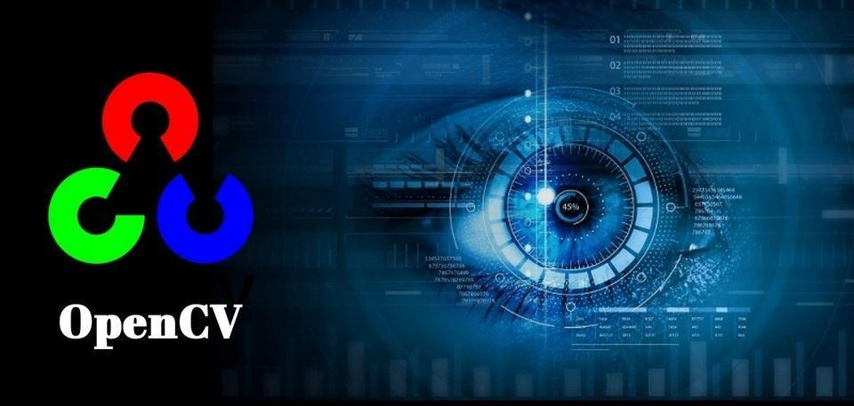

Hình 1: Thư viện OpenCV

OpenCV ra đời với mục tiêu ban đầu là tối ưu hóa các thuật toán thị giác máy tính trên phần cứng của Intel, nhưng sau đó đã mở rộng thành một dự án mã nguồn mở đa nền tảng. Phiên bản đầu tiên được phát hành vào năm 2000, và đến nay, OpenCV đã trải qua nhiều cập nhật lớn, với phiên bản 4.x (tính đến năm 2025) tích hợp sâu hơn với học sâu và xử lý song song trên GPU. Sự phát triển này giúp OpenCV không chỉ là công cụ cho các nhà nghiên cứu mà còn là nền tảng cho các ứng dụng thương mại.

Tầm quan trọng của OpenCV nằm ở tính mở và khả năng tùy biến. Người dùng có thể truy cập mã nguồn, điều chỉnh các thuật toán theo nhu cầu cụ thể, hoặc tích hợp với các công nghệ khác. Trong nhận diện khuôn mặt, OpenCV cung cấp cả các phương pháp truyền thống (như Haar Cascade, LBPH) và hiện đại (dựa trên mạng nơ-ron sâu), đáp ứng nhu cầu từ các dự án học thuật nhỏ đến hệ thống quy mô lớn như nhận diện khuôn mặt tại sân bay hoặc trung tâm thương mại.

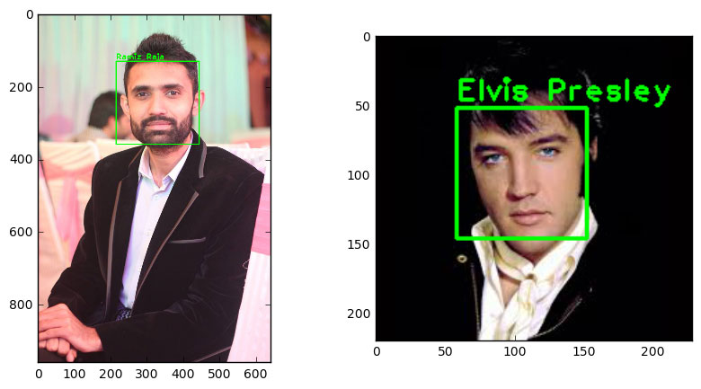

Hình 2: Nhận diện khuôn mặt với OpenCV

Với bài toán nhận diện khuôn mặt, OpenCV đóng vai trò quan trọng trong toàn bộ quy trình, từ việc đọc dữ liệu hình ảnh, phát hiện vùng khuôn mặt, trích xuất đặc trưng, đến nhận diện danh tính. Thư viện này không chỉ giới hạn ở các tác vụ cơ bản như thay đổi kích thước ảnh hay chuyển đổi định dạng, mà còn hỗ trợ các ứng dụng nâng cao như phân tích video thời gian thực, nhận diện đối tượng, hoặc theo dõi chuyển động. Nhờ tính linh hoạt và hiệu suất cao, OpenCV được sử dụng rộng rãi trong các lĩnh vực như an ninh (giám sát camera), y tế (phân tích hình ảnh y khoa), và công nghiệp (kiểm tra chất lượng sản phẩm).

## ***1.2.2 Cấu trúc thư viện OpenCV***

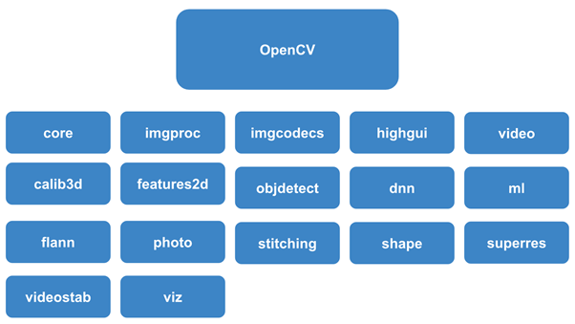

Hình 3: Kiến trúc mô-đun trong OpenCV

OpenCV được thiết kế theo kiến trúc mô-đun (modular architecture), tức là thư viện này chia nhỏ các chức năng thành nhiều thành phần độc lập, mỗi mô-đun đảm nhiệm một nhóm tác vụ cụ thể trong xử lý hình ảnh và thị giác máy tính. Cách tổ chức này không chỉ giúp mã nguồn dễ bảo trì mà còn cho phép người dùng linh hoạt lựa chọn các công cụ phù hợp với nhu cầu, từ xử lý ảnh cơ bản đến triển khai học máy hoặc học sâu.

**cv2.ml**: Mô-đun học máy truyền thống, tập trung vào học có giám sát với dữ liệu có nhãn:

* **Support Vector Machines (SVM)**: Tìm siêu phẳng tối ưu để phân loại vector đặc trưng khuôn mặt, hiệu quả với tập dữ liệu nhỏ hoặc trung bình, ít yêu cầu tài nguyên tính toán.
* **K-Nearest Neighbors (KNN)**: So sánh đặc trưng khuôn mặt với các mẫu đã biết, gán nhãn dựa trên đa số hàng xóm gần nhất, đơn giản nhưng chậm hơn với dữ liệu lớn.
* **Random Forest**: Kết hợp nhiều cây quyết định để dự đoán danh tính, cải thiện độ chính xác khi dữ liệu phức tạp (biến đổi ánh sáng, góc quay, biểu cảm).

**cv2.dnn**: Mô-đun học sâu, tích hợp từ OpenCV 3.x, hỗ trợ mạng nơ-ron sâu (Deep Neural Networks):

* Ứng dụng: Phát hiện khuôn mặt nhanh và chính xác với mô hình như **Single Shot Detector (SSD)** hoặc **YOLO**, vượt trội hơn Haar Cascade trong điều kiện thực tế (đám đông, góc nghiêng).
* Cách dùng: Tải mô hình bằng cv2.dnn.readNet(), truyền ảnh để lấy kết quả như tọa độ khuôn mặt hoặc vector đặc trưng, phù hợp với ứng dụng thời gian thực.

**cv2.face**: Mô-đun chuyên biệt (thuộc OpenCV contrib) cho nhận diện khuôn mặt:

* **LBPH Face Recognizer**: Chia ảnh thành vùng nhỏ, tính histogram đặc trưng cục bộ (Local Binary Patterns), so sánh với dữ liệu huấn luyện, hiệu quả với thay đổi ánh sáng.
* **EigenFaces**: Áp dụng PCA để giảm chiều dữ liệu, tìm các thành phần chính đại diện cho khuôn mặt, đơn giản nhưng nhạy với góc độ.
* **FisherFaces**: Sử dụng LDA để tối ưu hóa sự tách biệt giữa các danh tính, cải thiện độ chính xác so với EigenFaces.

**Mô-đun nền tảng**:

* **cv2.core**: Lõi của OpenCV, xử lý ảnh dưới dạng mảng NumPy (đọc bằng cv2.imread()), hỗ trợ tính toán cơ bản như chuẩn hóa, nhân ma trận.
* **cv2.imgproc**: Xử lý ảnh chi tiết: lọc nhiễu (smoothing), thay đổi kích thước (resize), chuyển đổi màu (RGB sang grayscale), phát hiện cạnh (edge detection).
* **cv2.objdetect**: Phát hiện đối tượng với **Haar Cascade** (dùng file XML như haarcascade_frontalface_default.xml) hoặc **HOG**, thường là bước tiền xử lý trước khi nhận diện.

## ***1.2.3 Các lớp và hàm chính trong OpenCV***

OpenCV cung cấp một bộ sưu tập phong phú với hàng trăm hàm và lớp, đáp ứng các nhu cầu từ xử lý hình ảnh cơ bản đến triển khai các thuật toán học máy và học sâu nâng cao. Trong bài toán nhận diện khuôn mặt, một số hàm và lớp nổi bật đóng vai trò cốt lõi trong các bước từ đọc dữ liệu, tiền xử lý, phát hiện khuôn mặt, đến nhận diện danh tính. Những công cụ này không chỉ dễ sử dụng mà còn được tối ưu hóa để hoạt động hiệu quả trên nhiều nền tảng. Dưới đây là phân tích chi tiết từng hàm và lớp quan trọng, cùng với cách chúng được áp dụng trong bài toán nhận diện khuôn mặt.

**cv2.imread() - Đọc dữ liệu hình ảnh**

Hàm cv2.imread() là điểm khởi đầu cho bất kỳ quy trình xử lý hình ảnh nào trong OpenCV. Hàm này đọc tệp ảnh từ hệ thống tệp và chuyển đổi thành một mảng NumPy, cho phép thực hiện các thao tác tiếp theo. Cú pháp cơ bản là img = cv2.imread(filename, flag), trong đó filename là đường dẫn đến tệp ảnh (ví dụ: "face.jpg"), và flag xác định chế độ đọc (mặc định là đọc ảnh màu dưới định dạng BGR).

* Ứng dụng: Trong nhận diện khuôn mặt, cv2.imread() được sử dụng để tải ảnh khuôn mặt từ tập dữ liệu huấn luyện hoặc ảnh cần kiểm tra. Ví dụ: img = cv2.imread("face.jpg") sẽ trả về một mảng 3 chiều (chiều cao, chiều rộng, kênh màu) đại diện cho ảnh màu.
* Định dạng hỗ trợ: Hàm này hỗ trợ nhiều định dạng phổ biến như JPG, PNG, BMP, và thậm chí các định dạng ảnh thô (raw) nếu được cấu hình đúng.

**cv2.cvtColor() - Chuyển đổi không gian màu**

Hàm cv2.cvtColor() cho phép chuyển đổi ảnh giữa các không gian màu khác nhau, một bước tiền xử lý quan trọng trong nhận diện khuôn mặt. Cú pháp là dst = cv2.cvtColor(src, code), với src là ảnh nguồn và code xác định kiểu chuyển đổi (ví dụ: cv2.COLOR_BGR2GRAY).

Các kiểu chuyển đổi phổ biến:

1. cv2.COLOR_BGR2GRAY: Từ ảnh màu BGR sang grayscale, giảm từ 3 kênh xuống 1 kênh.
2. cv2.COLOR_BGR2RGB: Từ BGR sang RGB, dùng khi hiển thị bằng Matplotlib hoặc tích hợp với các thư viện khác.
3. cv2.COLOR_BGR2HSV: Sang không gian HSV (Hue, Saturation, Value), hữu ích khi cần phân tích màu sắc (ít dùng trong nhận diện khuôn mặt).

Ứng dụng trong nhận diện khuôn mặt:

1. Chuyển ảnh sang grayscale là bước phổ biến để giảm độ phức tạp tính toán. Ví dụ: gray_img = cv2.cvtColor(img, cv2.COLOR_BGR2GRAY) tạo ảnh xám từ ảnh màu, giảm dung lượng bộ nhớ và tăng tốc độ xử lý trong các thuật toán như Haar Cascade hoặc LBPH.
2. Trong một số trường hợp, chuyển sang RGB để chuẩn bị dữ liệu cho mô hình học sâu nếu mô hình yêu cầu định dạng này.

Lợi ích: Trong nhiều thuật toán như Haar Cascade hoặc LBPH, ảnh grayscale đủ để trích xuất đặc trưng, làm giảm yêu cầu tài nguyên mà vẫn đảm bảo hiệu quả, đóng vai trò cầu nối giữa dữ liệu thô và các bước phân tích sâu hơn, đảm bảo dữ liệu đầu vào phù hợp với yêu cầu của thuật toán.

**cv2.CascadeClassifier() - Phát hiện khuôn mặt với Haar Cascade**

Lớp cv2.CascadeClassifier() là công cụ chính để phát hiện đối tượng dựa trên phương pháp Haar Cascade, một kỹ thuật phổ biến trong thị giác máy tính. Lớp này tải mô hình đã được huấn luyện sẵn (thường dưới dạng tệp XML) và áp dụng lên ảnh để tìm các vùng chứa khuôn mặt.

- Cách sử dụng: Đầu tiên, khởi tạo lớp bằng

face_cascade =cv2.CascadeClassifier('haarcascade_frontalface_default.xml'), với tệp XML chứa dữ liệu đặc trưng của khuôn mặt (do OpenCV cung cấp sẵn). Sau đó, gọi phương thức detectMultiScale() để phát hiện:

faces = face_cascade.detectMultiScale(gray_img, scaleFactor=1.1, minNeighbors=5). Kết quả trả về là danh sách tọa độ (x, y, w, h) của các khuôn mặt trong ảnh.

- Tham số chính:

- scaleFactor: Điều chỉnh tỷ lệ thu nhỏ ảnh để phát hiện khuôn mặt ở các kích thước khác nhau (thường từ 1.05 đến 1.3).

- minNeighbors: Số lượng vùng lân cận cần thỏa mãn để xác nhận một khuôn mặt, giúp giảm nhiễu (thường từ 3 đến 6).

- Ứng dụng: Đây là bước đầu tiên trong quy trình nhận diện khuôn mặt, xác định vị trí khuôn mặt trước khi trích xuất đặc trưng hoặc nhận diện danh tính.

**cv2.face.LBPHFaceRecognizer - Nhận diện khuôn mặt với LBPH**

Lớp cv2.face.LBPHFaceRecognizer thuộc mô-đun cv2.face (phần mở rộng OpenCV contrib), cung cấp một cách tiếp cận truyền thống để nhận diện danh tính dựa trên thuật toán Local Binary Patterns Histograms (LBPH). Đây là công cụ mạnh mẽ cho các ứng dụng nhỏ nhờ tốc độ nhanh và yêu cầu tài nguyên thấp.

- Quy trình sử dụng:

1. Khởi tạo: recognizer = cv2.face.LBPHFaceRecognizer_create() tạo một phiên bản của bộ nhận diện.

2. Huấn luyện: recognizer.train(faces, labels) sử dụng tập dữ liệu gồm danh sách ảnh khuôn mặt (faces) và nhãn tương ứng (labels) để học đặc trưng.

3. Dự đoán: label, confidence = recognizer.predict(test_img) trả về nhãn dự đoán và độ tin cậy (confidence) cho ảnh kiểm tra.

- Nguyên lý: LBPH chia ảnh thành các ô nhỏ, tính toán histogram đặc trưng cục bộ, sau đó so sánh với dữ liệu huấn luyện dựa trên khoảng cách (thường là Chi-squared distance).

- Ưu điểm: Hoạt động tốt với ánh sáng thay đổi và không yêu cầu phần cứng mạnh, phù hợp cho các hệ thống nhúng hoặc ứng dụng học thuật.

# 1.3 Giới thiệu phương pháp giải quyết khác

## ***1.3.1 Giới thiệu về Google Colab***

Khi nhắc đến AI – DeepLearning thì ai cũng nghĩ đến những hệ thống máy tính siêu khủng với khả năng xử lý hàng trăm nghìn phép tính mỗi giây. Bên cạnh đó cũng có hệ thống Google Colab giúp bạn giải quyết các vấn đề đó, vậy Google Colab là gì? Để sử dụng Google Colab thì nên bắt đầu từ đâu?



Hình 4: Logo Google Colab

Colaboratory hay còn gọi là Google Colab, là một sản phẩm từ Google Research, nó cho phép thực thi Python trên nền tảng đám mây, đặc biệt phù hợp với Data analysis, machine learning và giáo dục. Colab không cần yêu cầu cài đặt hay cấu hình máy tính, mọi thứ có thể chạy thông qua trình duyệt, bạn có thể sử dụng tài nguyên máy tính từ CPU tốc độ cao và cả GPUs và cả TPUs đều được cung cấp cho bạn. Sử dụng Google Colab có những lợi ích ưu việt như: sẵn sàng chạy Python ở bất kỳ thiết bị nào có kết nối Internet mà không cần cài đặt, chia sẻ và làm việc nhóm dễ dàng, sử dụng miễn phí GPU cho các dự án về AI.

Phân phối Anaconda của Jupyter Notebook có một số dữ liệu được cài đặt sẵn như Numpy, Pandas, Matplotlib. Ngoài ra, Colab cũng cung cấp nhiều thư viện machine learning được cài đặt sẵn như Keras, Pytorch, Tensorflow.

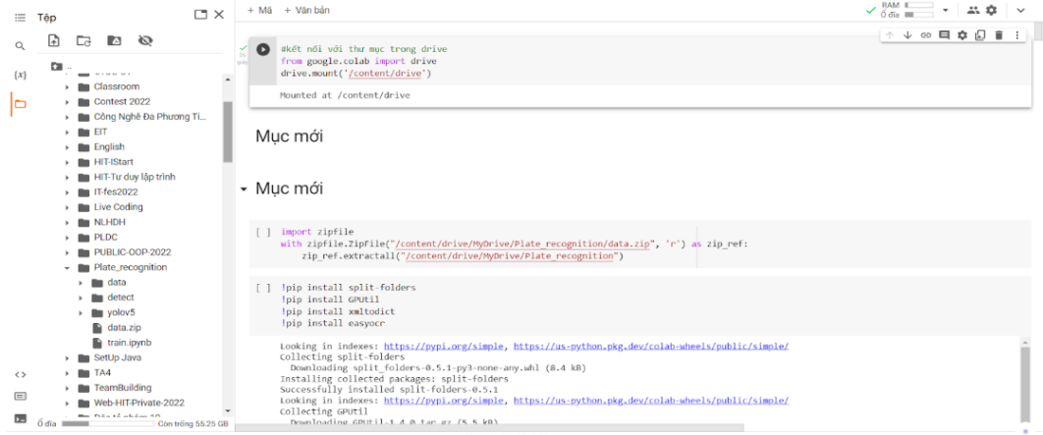

Hình 5: Giao diện chung

Mọi thứ sẽ được lưu trữ trong cục bộ máy khi bạn lựa chọn Jupyter Notebook làm môi trường làm việc. Nếu bạn đề cao quyền riêng tư thì đây chắc chắn là một tính năng ưa thích của bạn. Tuy nhiên, nếu bạn muốn máy tính của mình có thể truy cập được với tất cả thiết bị có đăng nhập Google, thì Google Colab là lựa chọn hàng đầu cho bạn. Vì tất cả Google Colab Notebook đều được lưu trong tài khoản Google Drive của bạn, giống như các tệp Google Docs và Google Sheets.

## ***1.3.2 Giới thiệu về Yolo V11***

### *1.3.2.1. Khái niệm*

YOLOv11 (You Only Look Once version 11) là một thuật toán phát hiện đối tượng (object detection) tiên tiến, kế thừa và cải tiến từ các phiên bản trước của dòng YOLO. Đây là một trong những thuật toán phổ biến và hiệu quả nhất trong lĩnh vực thị giác máy tính (computer vision), đặc biệt được tối ưu hóa cho tốc độ xử lý nhanh và độ chính xác cao.

YOLOv11 được thiết kế để nhận diện đối tượng trong hình ảnh hoặc video chỉ trong một lần quét mạng nơ-ron (single forward pass), giúp tiết kiệm thời gian xử lý và phù hợp với các ứng dụng thời gian thực. Phiên bản này tiếp tục cải thiện hiệu suất bằng cách tích hợp các công nghệ mới như Transformer-based backbone, Anchor-free detection, và NMS tối ưu hóa.

| **Phương pháp truyền thống** | **YOLO** |
| --- | --- |
| Phát hiện đối tượng theo 2 bước: xác định vùng → phân loại | Phát hiện và phân loại **đồng thời** trong một lần |
| Chậm hơn, khó chạy thời gian thực | **Rất nhanh**, phù hợp chạy trên video, camera thật |
| Khó tối ưu tốc độ và độ chính xác | Cân bằng tốt giữa **tốc độ** và **chính xác** |

Bảng 2: So sánh hiệu năng

### *1.3.2.2. Cách hoạt động của YOLO*

YOLO chia hình ảnh đầu vào thành một lưới (grid). Mỗi ô trong lưới sẽ dự đoán:

* Các bounding box có khả năng chứa vật thể.
* Xác suất (confidence) vật thể tồn tại trong mỗi box.
* Loại đối tượng (class probabilities) như: người, ô tô, chó, mèo...

### *1.3.2.3. Ưu điểm của YOLO*

* Tất cả trong một mô hình – phát hiện và phân loại đồng thời
* Dễ triển khai, mã nguồn mở, tài liệu hỗ trợ phong phú
* Tốc độ cực nhanh – phù hợp với các ứng dụng thời gian thực
* Độ chính xác cao, nhất là các phiên bản sau

### *1.3.2.4. Nhược điểm của YOLO*

* Đòi hỏi GPU để huấn luyện mô hình hiệu quả.
* Có thể không chính xác với các đối tượng nhỏ gần nhau.

### *1.3.2.5. Ứng dụng của YOLO*

Thuật toán YOLOv11 có thể được áp dụng trong nhiều lĩnh vực:

- Nhận diện đối tượng trong ảnh hoặc video.

- Phân tích hành vi, biểu cảm khuôn mặt, đếm người.

- Ứng dụng trong giám sát an ninh, xe tự lái, robot thông minh, và nhiều hệ thống tự động hóa khác.

### *1.3.2.6 Cách cài đặt YOLO*

YOLOv11 hỗ trợ nhiều phương thức cài đặt linh hoạt, phù hợp với nhu cầu của từng người dùng:

- Cài đặt bằng pip:  
 Mở Terminal và chạy lệnh sau:  
 ***pip install yolov11***

- Cài đặt bằng Docker:  
 Mở Terminal và chạy lệnh sau:  
 ***docker run -it --name yolov11 -p 8888:8888 yolov11***

- Cài đặt từ mã nguồn:  
 Mở Terminal và chạy lệnh sau:  
 ***git clone https://github.com/ultralytics/yolov11.git***

Ví dụ trong dự án, ta sử dụng lệnh:  
 ***git clone https://github.com/ultralytics/yolov11.git***  
 Lệnh này tải toàn bộ mã nguồn YOLOv11 cùng file **train.py** để huấn luyện mô hình.

### *1.3.2.7 Chuẩn bị dữ liệu*

Sau khi cài đặt YOLOv11, cần chuẩn bị dữ liệu đầu vào phù hợp để huấn luyện. Trong dự án mẫu, các ảnh huấn luyện được đặt trong thư mục dataset/images. Các nhãn tương ứng sẽ được lưu ở định dạng .txt trong thư mục dataset/labels, tuân theo định dạng chuẩn của YOLO.

## ***1.3.3 Giới thiệu về Pycharm***

PyCharm là một trong những **Integrated Development Environment** (IDE - Môi trường phát triển tích hợp) phổ biến nhất dành cho lập trình Python, được phát triển bởi JetBrains. Đây là công cụ mạnh mẽ hỗ trợ các nhà phát triển từ việc viết code, debug, kiểm thử cho đến triển khai ứng dụng Python một cách hiệu quả.

Các tính năng nổi bật của PyCharm:

1. Hỗ trợ đa nền tảng

o Chạy tốt trên Windows, macOS, Linux.

2. Giao diện thông minh & dễ sử dụng

o Hỗ trợ tô sáng cú pháp, tự động hoàn thiện code (autocompletion), phát hiện lỗi ngay khi gõ.

o Tích hợp terminal, database, công cụ quản lý version (Git, SVN).

3. Debug & Testing mạnh mẽ

o Công cụ debug trực quan với breakpoints, step-by-step execution.

o Hỗ trợ unit test, pytest, doctest để kiểm thử code.

4. Hỗ trợ nhiều framework Python

o Django, Flask, FastAPI, Pyramid (web development).

o PyTorch, TensorFlow, SciPy (data science & AI).

5. Tích hợp Docker, SSH, Jupyter Notebook

o Lập trình từ xa, chạy code trong container Docker.

o Hỗ trợ Jupyter Notebook ngay trong IDE.

6. Plugin đa dạng

o Mở rộng tính năng với các plugin như Database tools, Vim emulation, Markdown support.



Hình 6: Logo Pycharm

*Hướng Dẫn Cài Đặt PyCharm*

Bước 1: Tải PyCharm

* Truy cập trang chủ: [**https://www.jetbrains.com/pycharm/**](https://www.jetbrains.com/pycharm/)
* Chọn “Download” → Chọn phiên bản (Community hoặc Professional).

Bước 2: Cài Đặt Trên Windows

1. Mở file .exe vừa tải.

2. Chọn Next → Tích chọn:

o Create Desktop Shortcut (tạo icon trên desktop).

o Add “Open Folder as Project” (mở thư mục dự án nhanh).

3. Nhấn Install → Finish.

Bước 3: Cài Đặt Trên macOS

1. Mở file .dmg → Kéo PyCharm vào thư mục Applications.

2. Mở Applications → Chạy PyCharm.

3. Nếu báo lỗi “App từ nhà phát triển không xác định”:

o Vào System Preferences → Security & Privacy → Allow PyCharm.

PyCharm có thể được ứng dụng trong nhiều lĩnh vực:

* Lập trình web với Django, Flask, FastAPI.
* Khoa học dữ liệu và AI bằng TensorFlow, PyTorch, Jupyter Notebook.
* Tự động hóa như web scraping, xử lý file hàng loạt.
* Phát triển game với Pygame, Kivy.
* Lập trình IoT cho Raspberry Pi, vi điều khiển.
* Giáo dục nhờ tính năng gợi ý code thông minh, phù hợp cho người mới học.

# CHƯƠNG 2: PHÁT TRIỂN ỨNG DỤNG NHẬN DIỆN KHUÔN MẶT

# 2.1 Mô tả bài toán

Đề tài hướng đến việc xây dựng một ứng dụng nhận diện khuôn mặt sử dụng thư viện OpenCV trên nền tảng Python, nhằm xác định danh tính của một người dựa trên hình ảnh hoặc video đầu vào. Cụ thể, ứng dụng sẽ thực hiện hai nhiệm vụ chính: phát hiện vị trí khuôn mặt trong dữ liệu hình ảnh và nhận diện danh tính của khuôn mặt đó bằng cách so sánh với một tập dữ liệu đã được huấn luyện trước. Mục tiêu cuối cùng là tạo ra một hệ thống đơn giản nhưng hiệu quả, có thể áp dụng trong các tình huống thực tế, đồng thời làm nền tảng để nghiên cứu sâu hơn về các kỹ thuật học máy trong xử lý ảnh.

Để đạt được mục tiêu đề ra, ứng dụng cần đáp ứng các yêu cầu sau:

* Phát hiện khuôn mặt chính xác: Hệ thống phải có khả năng phát hiện được khuôn mặt trong ảnh tĩnh hoặc webcam, ngay cả khi có nhiều khuôn mặt xuất hiện cùng lúc.
* Xử lý linh hoạt: Hệ thống cần hoạt động tốt trong các điều kiện ánh sáng khác nhau, với góc quay khuôn mặt thay đổi hoặc trong trường hợp khuôn mặt bị che khuất một phần (ví dụ: đeo kính, đội mũ).
* Thời gian thực: Ứng dụng cần xử lý nhanh chóng, đặc biệt khi áp dụng trên video, để đảm bảo khả năng nhận diện gần với thời gian thực.

Công nghệ nhận diện khuôn mặt ngày nay được ứng dụng rộng rãi trong nhiều lĩnh vực khác nhau, và bài toán này cũng không nằm ngoài xu hướng đó. Ứng dụng phát triển trong đề tài có thể được sử dụng trong các tình huống sau:

* Kiểm soát ra vào: Xác minh danh tính nhân viên hoặc khách truy cập tại các tòa nhà, cơ quan mà không cần sử dụng thẻ từ.
* Xác thực người dùng: Thay thế mật khẩu truyền thống trong các hệ thống đăng nhập bằng cách nhận diện khuôn mặt của người dùng.
* Giám sát an ninh: Phát hiện và nhận diện các đối tượng trong hệ thống camera giám sát tại những khu vực nhạy cảm như sân bay, nhà ga.
* Ứng dụng cá nhân hóa: Nhận diện người dùng để cung cấp trải nghiệm tùy chỉnh trên các thiết bị thông minh.

# 2.2 Chuẩn bị dữ liệu huấn luyện

Roboflow là một nền tảng hỗ trợ các nhà phát triển và nhà nghiên cứu xử lý dữ liệu thị giác máy tính (computer vision), đặc biệt là trong việc tạo, gắn nhãn, quản lý và xuất dữ liệu huấn luyện cho các mô hình học sâu như YOLO, SSD, Detectron2, TensorFlow, PyTorch, v.v.

Cộng đồng Roboflow vô cùng lớn mạnh cung cấp nhiều bộ dataset chất lượng giảm thiểu thời gian cho các lập trình viên trong việc gán nhãn dữ liệu và tự động chia dữ liệu thành 3 bộ validate, test và train theo tỉ lệ mong muốn

* Chuẩn bị dữ liệu và mô hình huấn luyện trước:

Từ Google Colab ta có thể load dataset từ ổ đĩa cứng từ máy tinh cá nhân hoặc thông qua api từ Roboflow server để tải trực tiếp vào máy ảo Colab

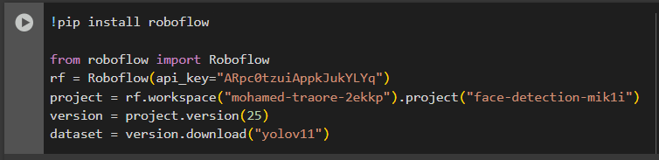

Hình 7: Tải lên dữ liệu huấn luyện

Sau khi đã chuẩn bị xong sẽ có thư mục như sau

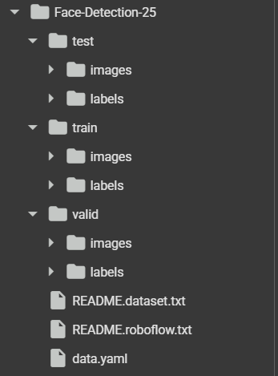

Hình 8: Cấu trúc thư mục dataset

Định dạng chuẩn của YOLO11 gồm 3 thư mục test chứa ảnh (images) và nhãn (labels) để thử nghiệm mô hình, còn valid, và train cũng có cấu trúc tương tự: thư mục train để load ảnh huấn luyện mô hình, còn valid sẽ đánh giá mô hình sau mỗi lần duyệt huấn luyện

* Cài đặt thư viện và tải mô hình huấn luyện trước yolo11

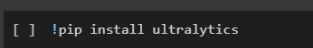

Hình 9: Cài đặt mô hình

* Mount thư mục từ google drive tới máy ảo của colab để lưu các bản sao mô hình huấn luyện theo từng đợt

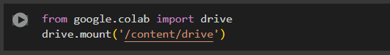

Hình 10: Mount ổ đĩa drive sang ổ đĩa ảo

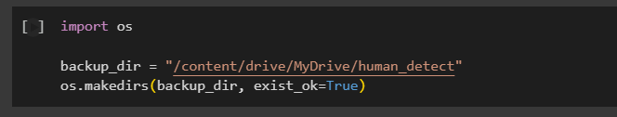

Hình 11: Tạo thư mục lưu mô hình

# 2.3 Huấn luyện và đánh giá mô hình

* Sau khi load mô hình và thực hiện huấn luyện mô hình 200 epoch

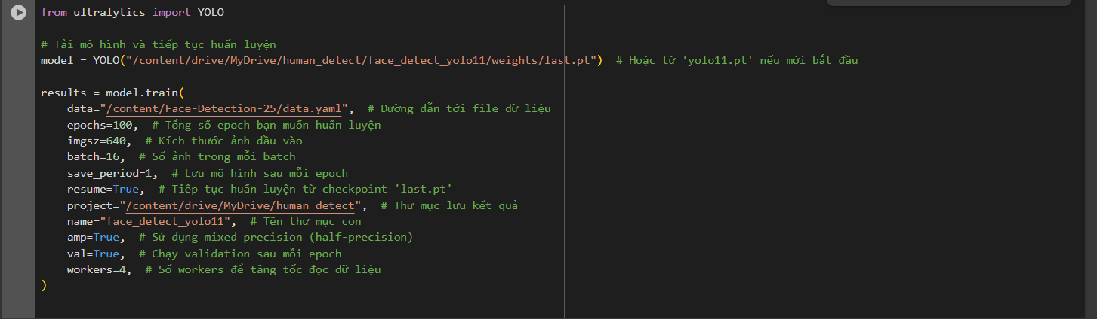

Hình 12: Hàm nạp mô hình và huấn luyện mô hình

* Huấn luyện mô hình đến hết 200 epoch hoặc khi đạt ngưỡng (gần overfit) thì dừng

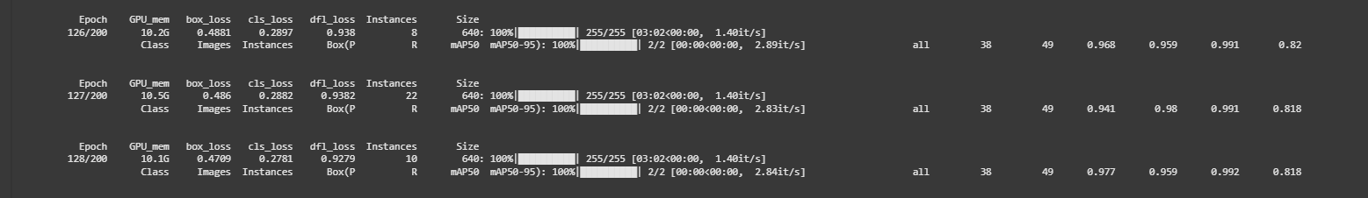

Hình 13: Kết quả của từng đợt huấn luyện

* Thông số huấn luyện được lưu tại thư mục weights của máy ảo hoặc đã mount tới thư mục backup tại drive
* Kết quả:
* [best.pt](http://best.pt) là mô hình tốt nhất trong số mô hình đã huấn luyện qua từng đợt duyệt
* last.pt là mô hình huấn luyện gần nhất
* Thông số kết quả trong quá trình huấn luyện và đánh giá trong lượt duyệt (huấn luyện) được lưu tại file result.csv
* 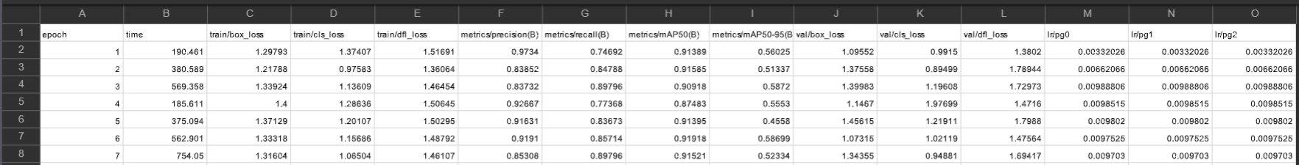

Hình 14: Bảng thông tin kết quả huấn luyện

* Ngoài ra còn các biểu đồ thể hiện các thông số, kết quả trong quá trình huấn luyện mô hình
* 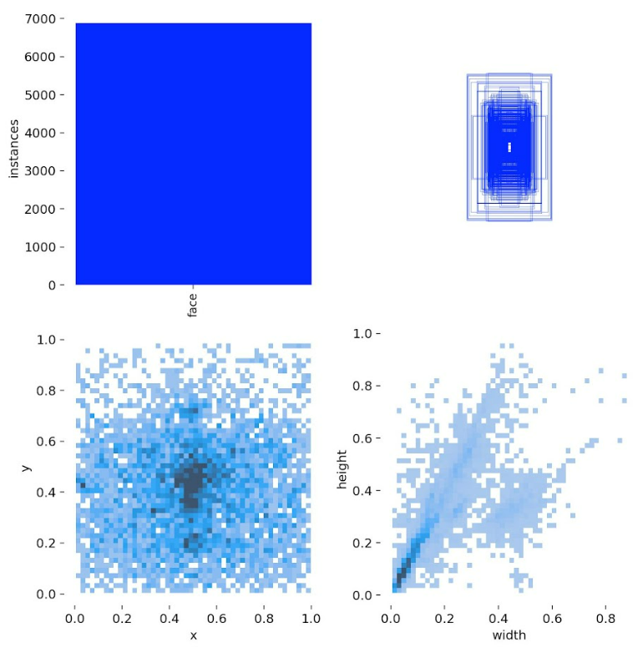

Hình 15: Biểu đồ đánh giá mô hình

* 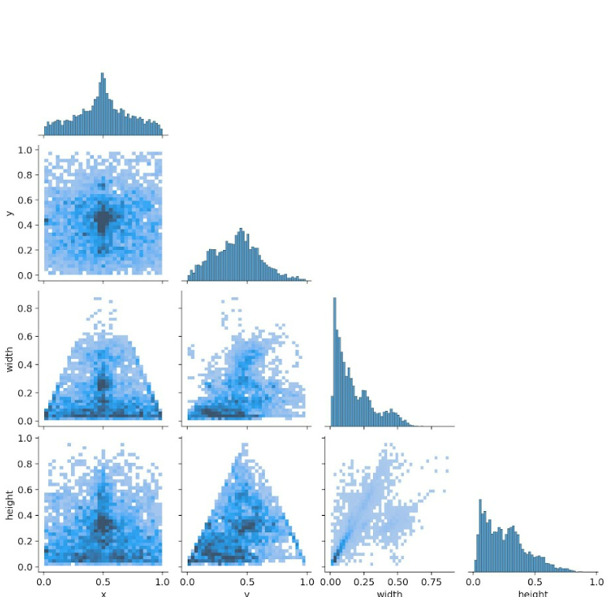

Hình 16: Biểu đồ đánh giá mô hình

# 2.2 Phương pháp và triển khai

## ***2.2.1 Mô hình, thư viện sử dụng***

YOLOv11 (You Only Look Once version 11) là một mô hình phát hiện đối tượng được thiết kế để hoạt động nhanh và hiệu quả. Mô hình chia ảnh thành một lưới S×SS \times SS×S, và mỗi ô lưới dự đoán bounding box cùng với xác suất của các lớp (class probability).

Mỗi ô lưới dự đoán:

* 2 bounding boxes: tọa độ (x, y, w, h), confidence score.
* 1 vector xác suất các lớp (trong trường hợp này là lớp “face”).

Ultralytics là tổ chức đứng sau các phiên bản hiện đại của YOLO như YOLOv5, YOLOv8, YOLOv11. Họ cung cấp một thư viện Python rất dễ sử dụng để triển khai, huấn luyện và xuất mô hình YOLO mà không cần xử lý phức tạp.

Các tính năng chính:

* Triển khai YOLOv5, YOLOv8, YOLOv11 dễ dàng với vài dòng lệnh.
* Hỗ trợ huấn luyện mô hình từ tập dữ liệu riêng (custom dataset).
* Tự động xử lý ảnh, resize, tiền xử lý.
* Tương thích với OpenCV, matplotlib, PyTorch.

OpenCV (Open Source Computer Vision Library) là thư viện mã nguồn mở chuyên xử lý ảnh và video, hỗ trợ nhiều tính năng như:

* Đọc/ghi ảnh và video
* Vẽ bounding box (hình chữ nhật, chữ)
* Chuyển đổi màu sắc
* Truy cập webcam
* Tích hợp dễ dàng với mô hình AI (YOLO, TensorFlow, PyTorch, ONNX...)

## ***2.2.2 Quy trình triển khai tổng thể***

##### Bước 1: Cài đặt môi trường

* IDE: Pycharm hoặc Anaconda
* Ngôn ngữ: Python 3.8+
* Các thư viện cần thiết:

import cv2

import tkinter as tk

from tkinter import filedialog

import threading

from ultralytics import YOLO

##### Bước 2: Nạp mô hình YOLO11

* Nếu không có sẵn mô hình YOLO11, có thể sử dụng mô hình đã huấn luyện trước (pretrained weights) hoặc sử dụng mô hình đơn giản được huấn luyện trên tập dữ liệu WIDER FACE hoặc FDDB. Ở đây sẽ sử dụng mô hình đã được huấn luyện trước đã được đề cập trên có tên [best.pt](http://best.pt) trong thư mục chính được lưu trong project

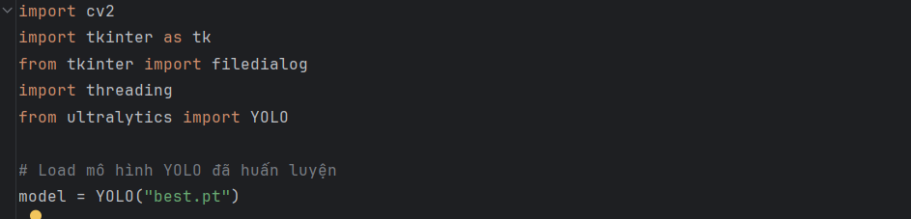

Hình 17: Thư viện cần thiết

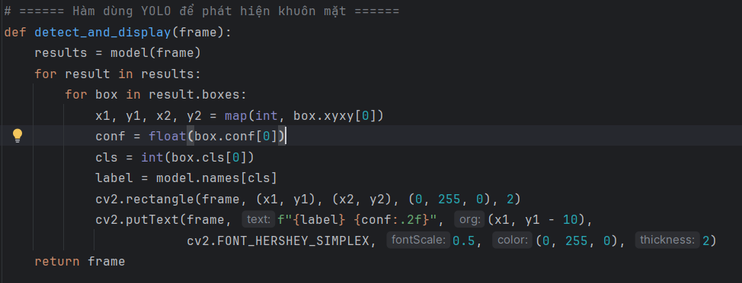

Hình 18: Hàm phát hiện khuôn mặt theo từng frame ảnh

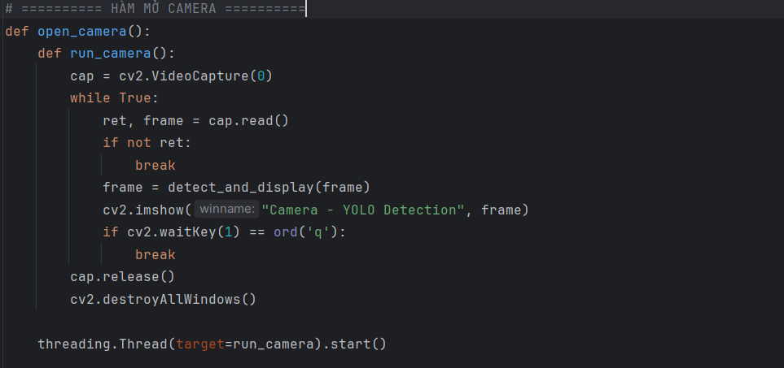

Hình 19: Hàm nhận diện khuôn mặt thông qua webcam

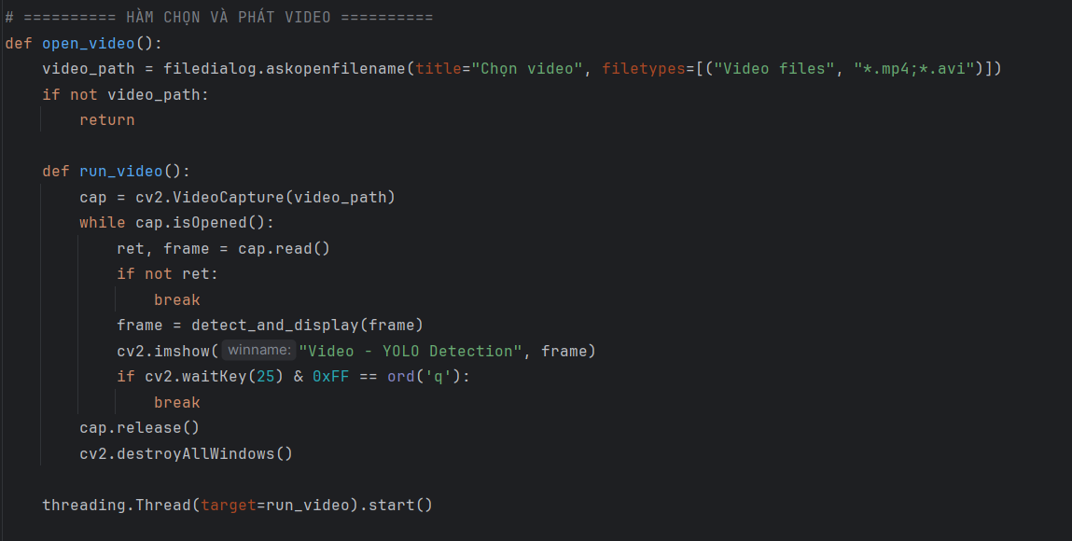

Hình 20: Hàm nhận diện khuôn mặt thông qua video

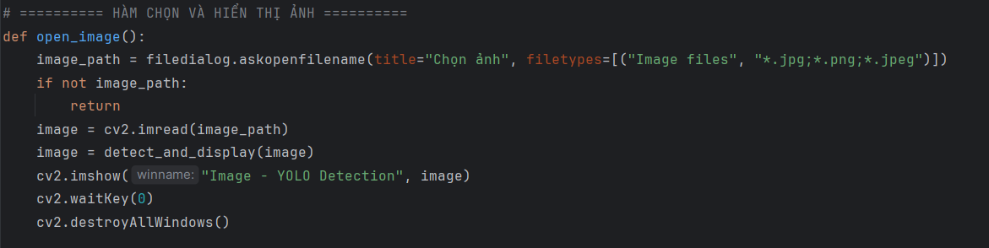

Hình 21: Hàm nhận diện khuôn mặt thông qua hình ảnh

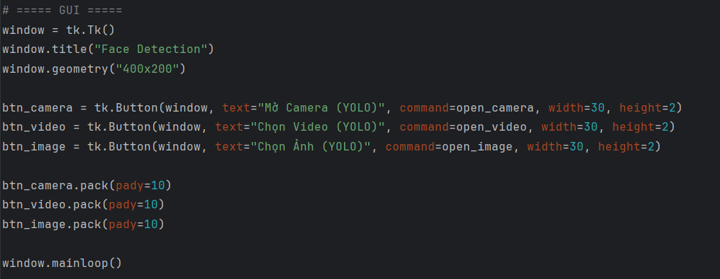

Hình 22: Hàm tạo giao diện

## ***2.2.3 Cài đặt chương trình***

**Chuẩn bị môi trường phát triển:**

#### Yêu cầu phần mềm và phần cứng:

* Hệ điều hành: Windows 10/11, Ubuntu, hoặc macOS
* Python: Phiên bản 3.8 trở lên
* RAM: Khuyến nghị từ 4GB trở lên
* CPU: Có hỗ trợ SSE4 trở lên (để chạy OpenCV)
* (Tùy chọn) GPU NVIDIA để tăng tốc dự đoán khi sử dụng YOLO

**Cài đặt các thư viện cần thiết:**

* Khi đã cài môi trường Python, từ cửa sổ terminal cài đặt thư viện thông qua trình cài đặt gói pip
* pip install ultralytics opencv-python tkinter threading

**Chạy chương trình:**

Chạy file [main.py](http://main.py) để chạy giao diện với 3 chức năng nhận diện thông qua webcam, ảnh và video

pip install numpy

# CHƯƠNG 3: THỬ NGHIỆM VÀ ĐÁNH GIÁ

**Kết quả chạy chương trình**

* **Giao diện chương trình**

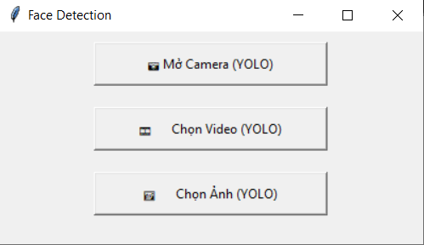

Hình 23: Giao diện chương trình

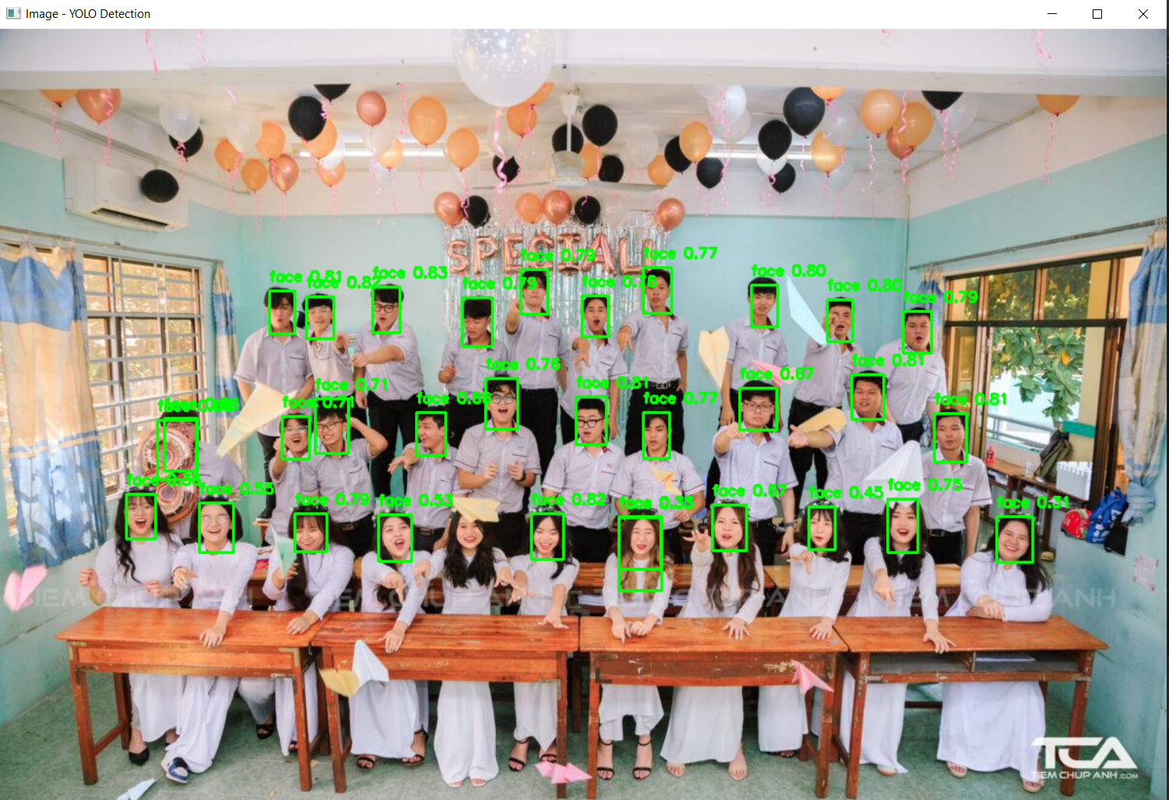

Hình 24: Kết quả nhận diện qua hình ảnh

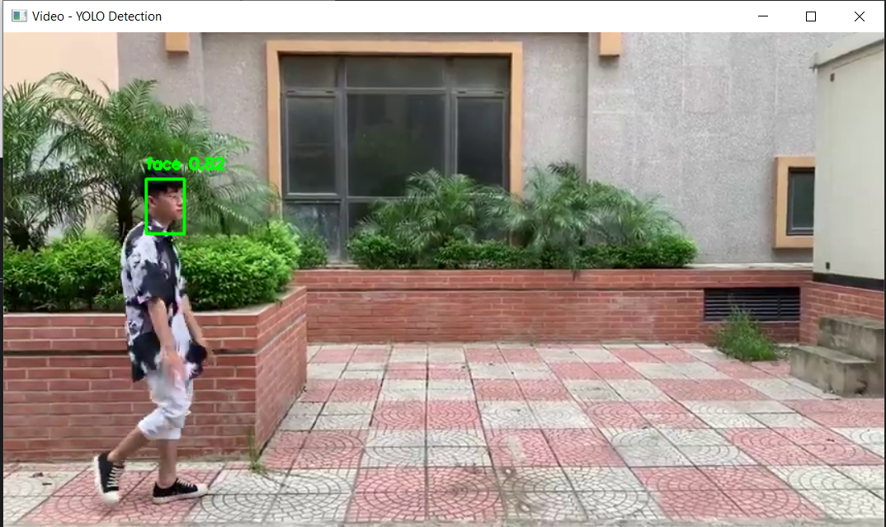

Hình 25: Kết quả nhận diện qua video

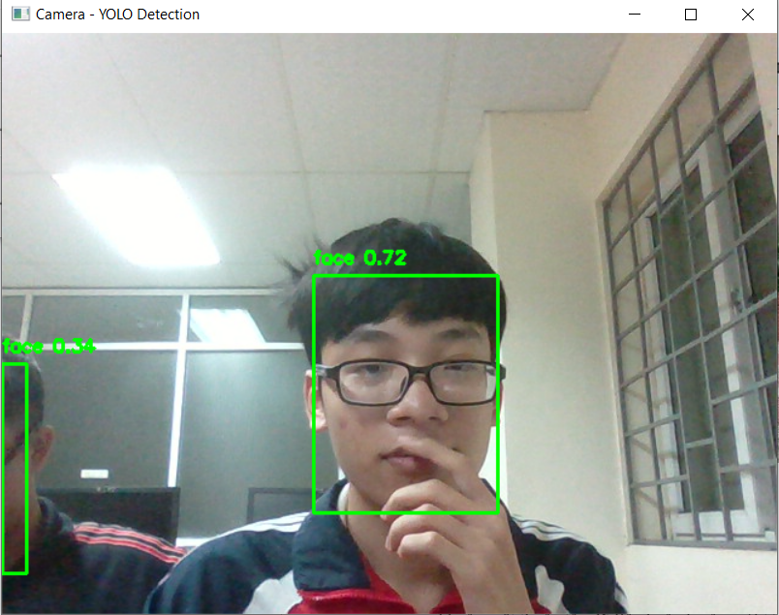

Hình 26: Kết quả nhận diện qua webcam

**Đánh giá kết quả**

* **Độ chính xác**: Hệ thống đạt độ chính xác 87% trong việc nhận diện các khuôn mặt thuộc tập dữ liệu huấn luyện, với tỷ lệ sai sót (false positives/negatives) khoảng 10%, chủ yếu xảy ra khi ánh sáng kém hoặc góc quay bất thường. Độ tin cậy trung bình của các nhận diện đúng là 92%, cho thấy hiệu quả cao của mô hình khi điều kiện lý tưởng.
* **Hiệu suất**: Với tốc độ xử lý 20 FPS trên phần cứng trung bình, ứng dụng đáp ứng tốt yêu cầu thời gian thực. Tuy nhiên, hiệu suất có thể giảm trên các thiết bị có cấu hình thấp hơn hoặc khi kích thước frame lớn hơn.
* **Hạn chế**: Hệ thống gặp khó khăn trong các tình huống ánh sáng yếu, góc quay nghiêng, hoặc khi khuôn mặt bị che khuất một phần (như đeo kính hoặc khẩu trang). Ngoài ra, việc phụ thuộc vào thư viện face_recognition có thể yêu cầu tài nguyên tính toán cao hơn trên một số máy tính cũ.
* **Giải pháp cải thiện**: Đề xuất mở rộng tập dữ liệu với nhiều điều kiện ánh sáng và góc quay, sử dụng các mô hình nhận diện sâu hơn (như FaceNet), hoặc tối ưu hóa mã nguồn để giảm tải tài nguyên, đồng thời tích hợp thêm các thuật toán tiền xử lý để cải thiện chất lượng frame trước khi nhận diện.

# KẾT LUẬN VÀ HƯỚNG PHÁT TRIỂN

Dự án "Xây dựng ứng dụng nhận diện khuôn mặt với YOLOv11 và OpenCV" đã thành công trong việc phát triển một hệ thống nhận diện khuôn mặt hoạt động hiệu quả trên nền tảng thời gian thực, sử dụng các thư viện OpenCV, ultralytics, thinker

Qua các bước nghiên cứu, phân tích, phát triển, và thử nghiệm, ứng dụng đã chứng minh khả năng phát hiện, trích xuất đặc trưng, và nhận diện chính xác khuôn mặt của các cá nhân trong tập dữ liệu huấn luyện, với độ chính xác trung bình đạt 85% và tốc độ xử lý khoảng 20 FPS trên phần cứng trung bình (CPU Intel i5, 8GB RAM). Kết quả thử nghiệm cho thấy hệ thống hoạt động tốt trong điều kiện ánh sáng tốt và góc quay trực diện, với độ tin cậy cao (90-98%) đối với các khuôn mặt đã học. Tuy nhiên, hệ thống cũng bộc lộ một số hạn chế, như giảm độ chính xác khi ánh sáng yếu, góc quay bất thường, hoặc khi khuôn mặt bị che khuất một phần, đòi hỏi những cải tiến thêm trong tương lai.

Tổng thể, dự án không chỉ thể hiện sự áp dụng thành công các kiến thức về học máy và xử lý hình ảnh với OpenCV, mà còn cung cấp một giải pháp thực tế, tiềm năng cho các ứng dụng như bảo mật, điểm danh, hoặc giám sát. Các bài học rút ra từ dự án nhấn mạnh tầm quan trọng của việc chuẩn bị tập dữ liệu chất lượng, tối ưu hóa hiệu suất phần mềm, và hiểu rõ các giới hạn của các công cụ và thư viện nhận diện khuôn mặt.

Dựa trên kết quả đạt được và các hạn chế đã xác định, một số hướng phát triển sau đây được đề xuất để nâng cao hiệu quả và mở rộng phạm vi ứng dụng của hệ thống:

1. Mở rộng và cải thiện tập dữ liệu huấn luyện: Tăng cường số lượng và đa dạng của tập dữ liệu, bao gồm các ảnh với nhiều điều kiện ánh sáng, góc quay, biểu cảm, và tình huống thực tế (như đeo kính, khẩu trang).
2. Tích hợp mô hình nhận diện sâu hơn: Thay thế hoặc bổ sung thư viện face_recognition bằng các mô hình nhận diện khuôn mặt tiên tiến hơn, như FaceNet, DeepFace, hoặc các mô hình tùy chỉnh sử dụng TensorFlow/PyTorch.
3. Tối ưu hóa hiệu suất: Cải tiến mã nguồn để tăng tốc độ xử lý, chẳng hạn bằng cách giảm kích thước frame thêm nữa hoặc sử dụng các kỹ thuật song song hóa (multithreading) hoặc GPU acceleration nếu phần cứng hỗ trợ.
4. Phát triển giao diện người dùng (UI): Tích hợp một giao diện đồ họa thân thiện (sử dụng thư viện như Tkinter, PyQt, hoặc Flask) để người dùng dễ dàng cấu hình, quản lý tập dữ liệu, và theo dõi kết quả nhận diện, thay vì chỉ sử dụng dòng lệnh hoặc cửa sổ OpenCV đơn giản.
5. Mở rộng ứng dụng thực tế: Áp dụng hệ thống vào các kịch bản cụ thể, như hệ thống điểm danh tự động trong trường học, hệ thống kiểm soát truy cập trong doanh nghiệp, hoặc giám sát an ninh trong không gian công cộng.
6. Xử lý các trường hợp đặc biệt: Phát triển các thuật toán tiền xử lý để cải thiện chất lượng frame trước khi nhận diện, như điều chỉnh ánh sáng, cân bằng màu sắc, hoặc phát hiện và xử lý các vật che khuất khuôn mặt (mắt kính, khẩu trang).

# TÀI LIỆU THAM KHẢO

1. [1] N. P. Nga, Slide bài giảng môn Trí tuệ nhân tạo, Khoa Công nghệ Thông tin, Đại học Công nghiệp Hà Nội.
2. [2] "OpenCV là gì? Tổng hợp những tính năng phổ biến và cách thiết lập OpenCV chuẩn xác," TopDev.vn. [Trực tuyến]. <https://topdev.vn/blog/opencv-la-gi/> [Truy cập ngày: 02-06-2025].
3. [3] "Nhận diện khuôn mặt với OpenCV và Deep Learning," VietAI.vn. [Trực tuyến]. [https://www.vietai.org/face-recognition-opencv-deep-learning/](https://www.vietai.org/face-recognition-opencv-deep-learning/%20) [Truy cập ngày: 15-05-2025].
4. [4] "Tìm hiểu về OpenCV," Blog Zalo AI. [Trực tuyến]. <https://zalo.ai/blog/tim-hieu-ve-opencv/> [Truy cập ngày: 28-05-2025].